WUB (World Unconventional Bathrooms) CONTEST 2023:
Livio Racca vince il primo concorso fotografico sull’universo del bagno.

Si è chiusa con la vittoria di Livio Racca di Savigliano (CN), la prima edizione del WUB (World Unconventional Bathroom) CONTEST 2023: il concorso fotografico internazionale a partecipazione gratuita sul mondo del bagno che ha raccolto le adesioni e le opere di oltre 200 fotografi provenienti da tutto il mondo.

Tutte le opere accreditate sono state vagliate dalla Giuria composta da esponenti di spicco del mondo del giornalismo, della comunicazione e del design e presieduta da Federica Paola Capecchi (Curatrice e Agente di fotografia, Coreografa e membro del Board in Spazio Tadini Casa Museo).

Le 26 fotografie finaliste selezionate dalla Giuria hanno partecipato anche all’assegnazione delle tre speciali “Menzioni d’Onore” conferite da una Commissione di 19 giornalisti dei settori casa, architettura e design.

“WUB (World Unconventional Bathroom) CONTEST 2023 è un’iniziativa unica nel suo genere e il suo spirito mecenatesco, completamente al di fuori di qualsiasi logica speculativa, ha fatto si che l’impegno di tutte le persone coinvolte a vario titolo nel progetto, fosse sempre al massimo” - ci racconta con orgoglio Walter Ciceri, ideatore e promotore del contest - ”senza di loro non sarebbe stato possibile nemmeno iniziare, anche perché l’organizzazione di questa manifestazione è stata veramente molto complessa e impegnativa” – conclude il titolare dell’agenzia di rappresentanza S.I.R. s.a.s. ed esperto del settore Idro Termo Sanitario e Arredobagno) dal lontano 1986.

La classifica finale del WUB - World Unconventional Bathrooms 2023 vede, quindi, al primo posto Livio Racca di Savigliano (CN) che si aggiudica il premio di € 1.500,00 e una Stampa Fine Art della sua opera fotografica, al secondo posto Gualtiero Fergnani di Monza (MB) che si aggiudica il premio di € 800,00 e una Stampa Fine Art della sua opera fotografica e al terzo posto Marino Bastianello di Venezia che, oltre alla stampa Fine Art della sua opera, si aggiudica il premio di € 300,00.

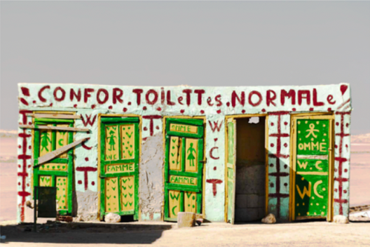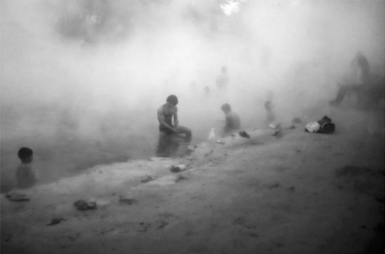
1. Livio Racca “Toilets in the desert” 2. Gualtiero Fergnani “Senza titolo”
(Primo classificato WUB CONTEST 2023) (Secondo classificato WUB CONTEST 2023)

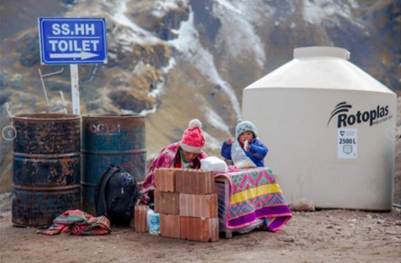
3. Marino Bastianello “High altitude rescue”
(Terzo classificato WUB CONTEST 2023)

“Un ringraziamento particolare” – conclude Walter Ciceri – “va alla commissione di giornalisti che con grande entusiasmo ha partecipato all’assegnazione delle tre speciali Menzioni d’Onore, vinte da due fotografi del Bangladesh, Mithail Afrige Chowdhury e Ziaul Huque - rispettivamente al primo e al secondo posto – e da Anna Signorini di Stiava - una frazione di Massarosa in provincia di Lucca - terza classificata”.
Ai tre fotografi sarà consegnata una stampa Fine Art (50 cm. x 40 cm.) della loro opera.
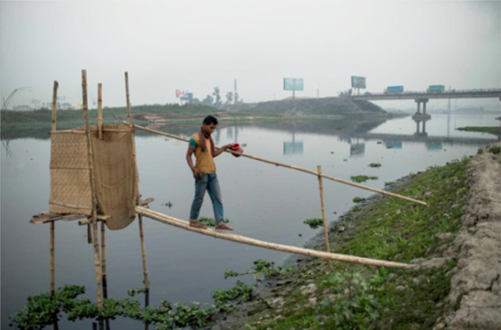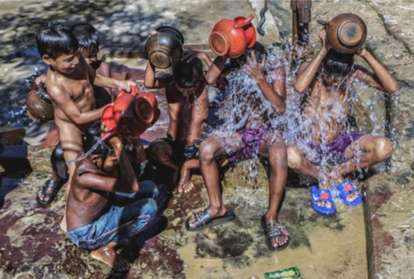
1. Mithail Afrige Chowdhury “The open air latrine” 2. Ziaul Huque “Happiness without identity”
(Primo posto Menzione d’Onore - WUB CONTEST 2023) (Secondo posto Menzione d’Onore WUB CONTEST 2023)

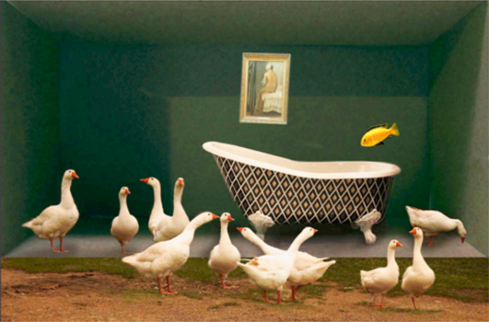
3. Anna Signorini “Senza titolo”
(Terzo posto Menzione d’Onore WUB CONTEST 2023)

La premiazione, aperta a tutte le persone appassionate di fotografia, si terrà sabato 15 aprile presso “Casa Museo Spazio Tadini” in Via Jommelli, 24 a Milano a partire dalle ore 18 e, con l’occasione, sarà possibile visitare gratuitamente anche le manifestazioni e le mostre presenti nello spazio.

1. La città, l'etico, lo spazio di Emilio Tadini a cura di Melina Scalise 2. Gian Maria Zapelli_Frammenti di Strada a cura Federicapaola Capecchi 3. Alessandro Trovati_Lo sport in bianco e nero a cura di Federicapaola Capecchi 4. AA.VV._Art Crossing” a cura di Monteoliveto Gallery 5. John Bacon_Solo show a cura di Monteoliveto Gallery 6. Tadini & Co_Gli amici di Emilio al Museo a cura di Melina Scalise

Nota: Spazio Tadini è una Casa Museo privata sede dell’archivio Emilio Tadini - uno dei più significativi pittori e scrittori milanesi del ‘900 - inserito nel circuito delle 16 Case Museo di Milano (storiemilanesi.org) in cui hanno vissuto e lavorato personaggi che hanno dato un contributo artistico e culturale alla città. Fondato da Francesco Tadini, suo figlio, fotografo e regista ed autore televisivo e da Melina Scalise, psicologa e giornalista, lo Spazio Tadini Casa Museo nasce con l’idea di lasciare un ricordo vitale e propositivo per l’arte e la cultura a Milano e di continuare ad offrire spazio all’arte, alla musica, alla narrativa, alla poesia, alla saggistica, al teatro, alla danza e ai dibattiti culturali ad artisti italiani e stranieri.

La stampa di un libro/opuscolo e l’apertura di uno slide show sul sito ufficiale con tutte le opere ammesse alla fase finale, la realizzazione di un poster per gli addetti delle showroom (su richiesta) e l’organizzazione di una mostra itinerante presso studi di architettura, show room e location attinenti, completano le attività di questa prima edizione di WUB CONTEST 2023.

La presentazione della seconda edizione del contest, ricca di novità, è prevista a fine giugno.
Immagini a corredo:
- Livio Racca “Toilets in the desert” (Primo classificato WUB CONTEST 2023)
- Gualtiero Fergnani “Senza titolo” (Secondo classificato WUB CONTEST 2023)
- Marino Bastianello “High altitude rescue” (Terzo classificato WUB CONTEST 2023)
- Mithail Afrige Chowdhury “The open air latrine” (Primo posto Menzione d’Onore - WUB CONTEST 2023)
- Ziaul Huque “Happiness without identity” (Secondo posto Menzione d’Onore WUB CONTEST 2023)
- Anna Signorini “Senza titolo” (Terzo posto Menzione d’Onore WUB CONTEST 2023)

- Federicapaola Capecchi (Presidente di Giuria)
- Walter Ciceri – Socio S.I.R. s.a.s. – Organizzatore
- Logo WUB Contest 2023

Nota di servizio: tutte le immagini delle 26 opere finaliste sono contenute nel file zip allegato alla mail e pubblicato su
https://taconline.it/aziende/33-wub-contest-2023/

